INSTRUÇÕES PARA CONFERÊNCIA DA GFIP NOS SERVIÇOS TERCEIRIZADOS

A documentação apresentada pela empresa referente os funcionários, é sempre da competência anterior a da nota fiscal, para que a empresa consiga pagar os funcionários, os impostos e gerar os documentos em tempo hábil para apresentar ao tomador do serviço.
Documentos solicitados conforme contrato de prestação de serviços terceirizados:
- Comprovantes de recolhimento do Fundo de Garantia por Tempo de Serviço do FGTS por meio dos seguintes documentos:
- cópia do Protocolo de Envio de Arquivos, emitido pela Conectividade Social (GFIP);

Segue modelo:

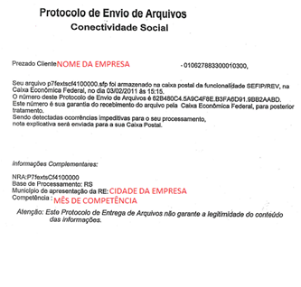

b) cópia da Guia de Recolhimento do FGTS (GRF) acompanhada do comprovante de recolhimento (pode ser autenticação, comprovante bancário ou comprovante via internet). Abaixo segue modelo de guia com comprovante de pagamento via internet:

A Empresa não tem como gerir guias separadas por tomador. Sai apenas uma guia com os valores de todos os funcionários da Empresa.

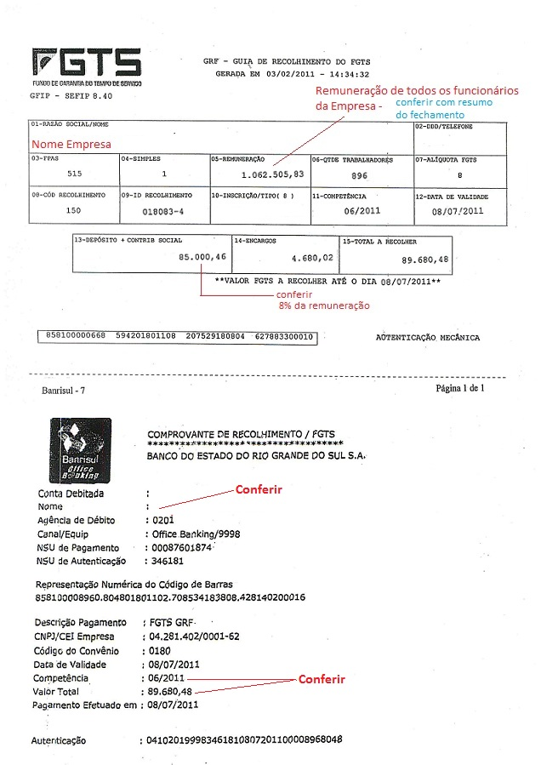

- cópia da Relação dos Trabalhadores Constantes do Arquivo SEFIP (RE);

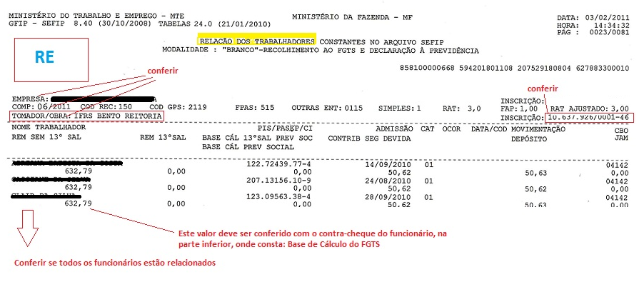

- cópia da Relação de Tomadores/Obras (RET).
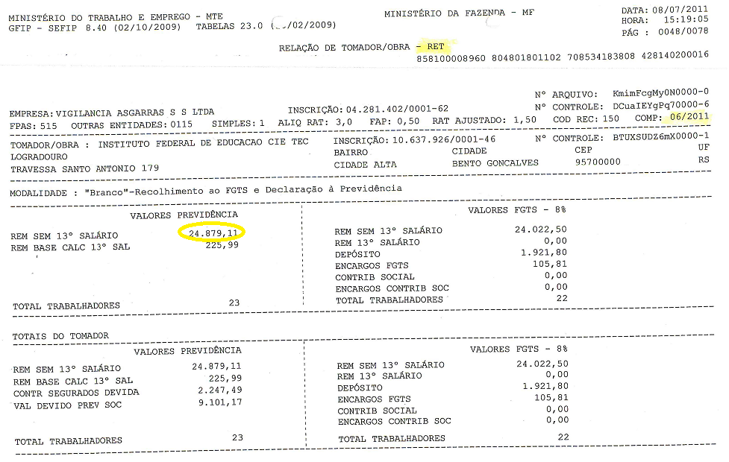

Comprovante do recolhimento da Previdência Social – INSS por meio de:
a) cópia do Comprovante de Declaração à Previdência;

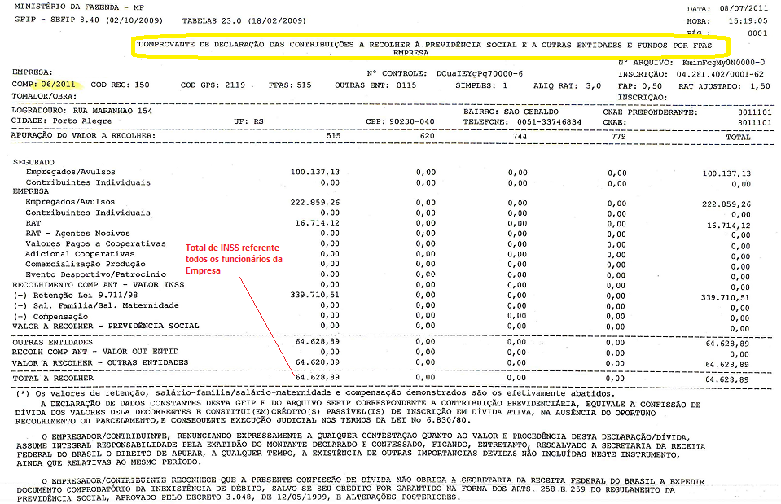

b) cópia da Guia da Previdência Social (GPS) acompanhada do comprovante de recolhimento via internet.

Antes, algumas informações para possibilitar a conferência dos valores das guias:

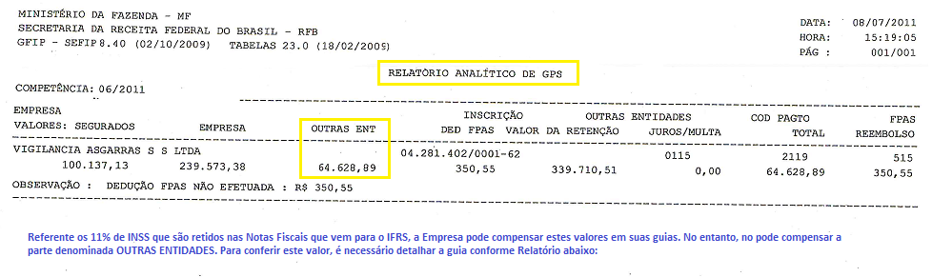
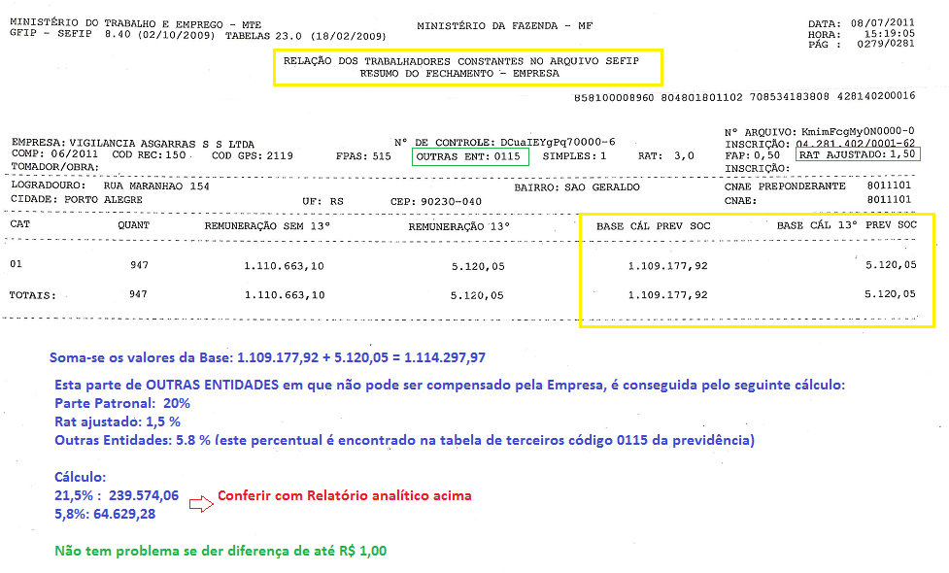

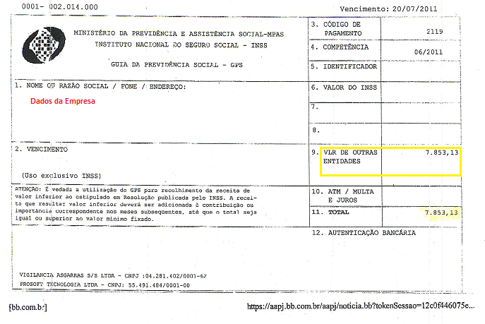

Nesse caso, esta Empresa está considerando no valor de outras entidades os funcionários de todos os campi que fazem parte do IFRS. Para isso, é solicitado à Empresa, demonstrativo detalhado dos valores de cada campi, para conferência.
Se fôssemos calcular somente do Campus, teríamos: 24.879,11 + 225,99= 25.105,10 x 5,8% = 1.456,09

